　　﷽﷽﷽﷽﷽﷽﷽﷽﷽﷽﷽﷽﷽﷽﷽で時間を合わせてきたくした事が

つくばセンターからの夜間バス利用に関する

潜在利用調査の結果報告及び今後の提案

代表者：神保裕美

平成25年6月14日

　この度は、貴社で運営されている筑波大学循環バスの車内においてアンケート調査を実施させて頂き、ありがとうございました。我々は、筑波大学社会工学類の「都市計画実習」という授業において、大学周辺における夜間の交通環境に関する課題の発見と、その解決の方法を考えております。今回私たちが問題として扱ったテーマは「つくばセンターから、筑波大学循環バスの終バス（22：40発）後に、大学方面へ帰宅する手段が少ないのではないか。」ということです。このテーマをもとに、実際にどのくらいの人々が帰宅に困っているか、もし新たな帰宅手段を考えるのであれば、その需要がどのくらい見込まれるかを知るために、貴社で運営されている筑波大学循環バスのバス停、及びバス車内においてアンケート調査をさせて頂きました。アンケートはバス停以外にも、筑波大の講義で行いました。以下がアンケートの詳細です。

1. 筑波大学の5つの**講義**において行ったアンケート。　(筑波大生421人のサンプル)
2. 筑波大学循環バスの6つの**バス停**及び（つくばセンターに向かう人に限り）バス車内において

行ったアンケート。（筑波大生：53人、社会人：32人のサンプル）

上記のサンプル数から得られた集計結果、分析結果を、

**バス停で行った調査＝バス停**

**講義で行った調査＝講義**

として以下に別々に記載します。

**１．回答者の夜間の交通行動について**

まず、アンケート内で回答者に夜間の交通行動について回答していただきました。この結果より、回答者はどの程度22：40分以降につくばセンターから帰宅しているのか、またどの程度大学循環バスの最終便に乗るために、今まで時間を合わせて帰宅した経験があるかを集計し、グラフ化しました。

**図3：大学循環バスの最終便に乗るために、**

**今まで時間を合わせて帰宅した経験があるかどうか（バス停）**

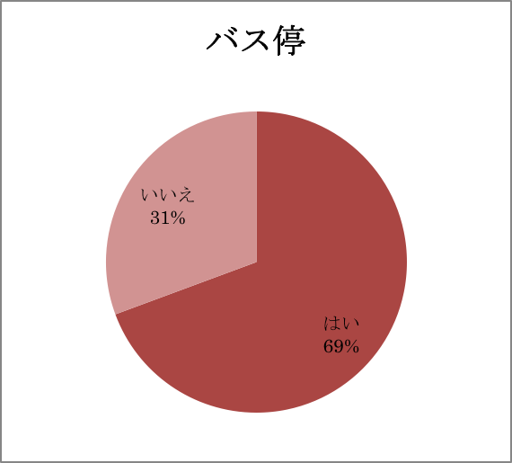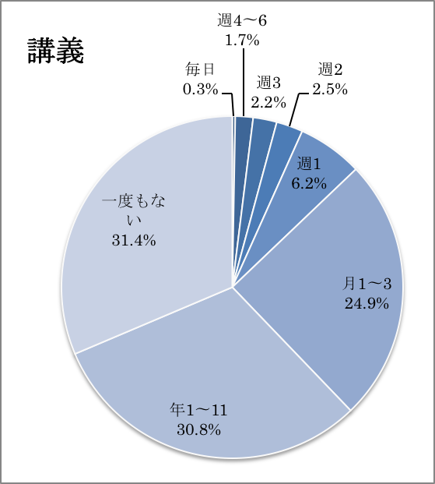

n=357

Q−9の回答

**図2：夜間（22：40以降）つくばセンターから筑波大学方面に帰宅する頻度（講義）**

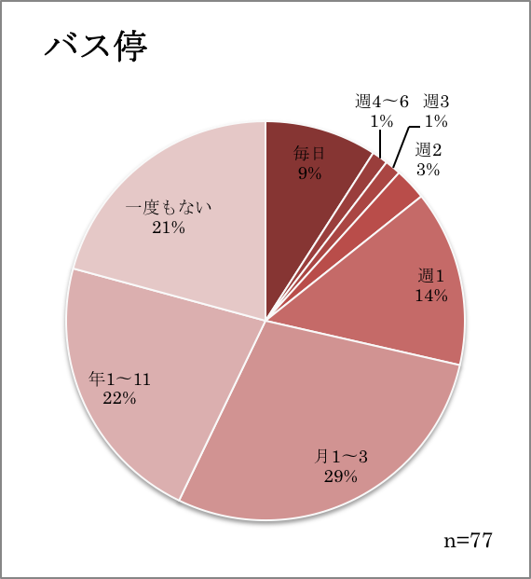

**図4：大学循環バスの最終便に乗るために、　　　今まで時間を合わせて帰宅した経験があるか（講義）**

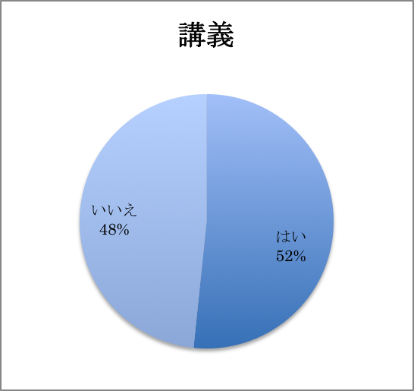

**図1：夜間（22：40以降）つくばセンターから筑波大学方面に帰宅する頻度（バス停）**

n=62

n=244

Q−11の回答

**2．回答者が我々の提案する新たな帰宅手段を利用してくれるのか**

我々は新たな帰宅手段として、貴社が運営なさっている東京—つくば間の高速バス　「つくば号」に着目しました。我々の提案は、

**夜間高速バス「つくば号」に、つくばセンターから乗客を乗せてみてはどうか**

ということです。

その提案がもし実現できるのであれば、人々はどのくらい利用してくれるのか。

それを知る指標として、アンケート内で、つくば号をつくばセンターから乗車可能にした場合を想定して、我々が考えたつくば号の新しい設定を提示し、回答者にその利用頻度を尋ねました。以下がそのバスの設定です。

* つくばセンターから乗車可能である
* 学内循環バス最終便(22:40)発車以降〜1:35の間に、約20分間隔で8便運行。
* 筑波大学病院•大学会館•筑波大学の3つのバス停で降車できる。
* つくばセンターからの料金は一律現金払い250円。（定期等使用不可）

この条件のもとで、回答者にどのくらいの頻度でこのバスを利用するか、以下の5段階で尋ねました。

1．毎回利用する

2．3回に2回は利用する

3．3回に1回は利用する

4．利用することがあるかもしれない

5．利用することはない



**図5：上記の条件のバスがある場合、回答者はどのくらい利用するか（講義）**



**図6：上記の条件のバスがある場合、回答者はどのくらい利用するか（バス停）**

**Q−13-1**の回答

n=404

n=76

**3．筑波大生にどのくらい需要があるのか**

ここからは、筑波大生に注目し、**講義で行ったアンケートのみ**の調査結果から、我々の提案するバス

の筑波大生の需要を計算しました。計算方法としては

図2「回答者がどのくらいの頻度で夜間（22:40以降）につくばセンターから帰宅するか」

及び

図5「設定した条件の下で運行するつくば号をどのくらいの頻度で利用するか」

の2つのデータから

22：40以降に設定した条件の下で運行するつくば号を筑波大生がどのくらい利用するかという需要量の推計を行いました。

1. 筑波大生１人あたり１年間における乗車回数　　　 ⇒　　**1.83**（回／人）
2. 筑波大生全体（9797人）の１年間における乗車回数 ⇒ **17941.74**（回／年）
3. 筑波大学の全学生数の１日あたりの乗車回数　　　⇒　　　**49.16**（回／日）

帰宅手段として用いられるバスに、1日2回以上の利用は考えられないため、3の結果より以下のようにも言えます。

1. 1日あたり筑波大生が乗車する人数　　⇒　　**49.16**（人／日）※1

**4．筑波大生の需要は、ある条件を加えることによって増加するのか**

我々は前述で示した筑波大生の需要量は、ある条件を加える(バスの設定を変える)ことによってさらに増えないかと考えました。そこで、回答者に新しく7つの条件を与え、それぞれにおいてバスの利用頻度をQ13−1と同様に5段階で尋ねました。我々が回答者に与えた条件は以下の通りです。

条件

a.つくばセンターのバス停付近に安全で快適な夜間利用可能な待合室を設置する。

b.そのバスが学内循環バスと同じバス停に停車するようにする。

c.筑波大学病院、大学会館でも乗車可能にする。

d.学内循環バスの定期が利用可能

e.回答者が飲酒している。

f.回答者がセンターから帰宅する際、天候が悪い。

g.回答者の体調が悪い。

この条件ごとに得られた利用頻度より、筑波大生の1日あたりの乗車人数の計算を再び行い、需要がどのように増えるのかについてグラフで表しました。右図がそのグラフになります。

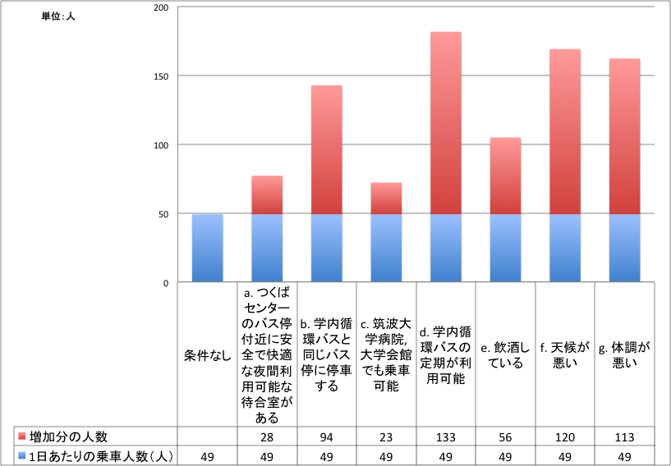

**図7：各条件を追加した際の、筑波大生の1日あたりの利用人数のグラフ**

**※1**　49（人/日）という需要予測値が得られたが、この数字を考える

上で下記の点は配慮必要。

１）SP調査の一般的傾向として願望を回答として記述するケース

を完全には排除できていな可能性も多少あり、その点では過大予測

を行っている可能性もある。（アンケート実施時には、願望で回答

するのではなく、実態を回答してほしいと念を押した。）

２）一方では本調査では学生以外の乗客を需要予測では考慮して

いない。チョイスベースの調査では彼らは学生よりもはるかに高い

潜在需要を有していることが明らかになっており、彼らを含めて

いないということで、この点では確実に過小予測となっている。

３）関鉄様のみがサービス提供した場合を前提条件としておらず、

また時間帯別や便別の予測を行っていない点も注意が必要であ

**5．アンケートで回答者に尋ねた交通行動•個人属性が利用頻度にどう影響しているか**

アンケート内のQ1〜Q12は、アンケート回答者の個人属性や、普段の交通行動を尋ねています。

それらが、Q13−1の結果（2ページに記載）にどのように影響しているのか　を要因分析しました。

その結果が以下の図8になります。各帯グラフのプラスの値が大きいほど、我々の提案するバスの利用にその個人属性、交通行動が働いていることを示しています。マイナスはその逆です。人々の交通行動が夜間バス需要に具体的にどう影響するのかを知る目安になります。

**図8：アンケート回答者のQ13−1の要因分析結果**



**正準相関＝0.555**